20190603学习心得

1. JDBC

JDBC 是连接数据库和 Java 程序的桥梁，通过 JDBC API 可以方便地实现对各种主流数据库的操作

1. 数据库

数据库，简而言之可视为电子化的文件柜——存储电子文件的处所，用户可以对文件中的数据运行新增、截取、更新、删除等操作

1. SQL

结构化查询语言是一种特殊目的的编程语言，是一种数据库查询和程序设计语言，用于存取数据以及查询、更新和管理关系数据库系统；同时也是数据库脚本文件的扩展名

1. 创建数据库

CREATE DATABASE DATABASE_NAME

1. 删除数据库

DROP DATABASE DATABASE_NAME

1. 创建表

CREATE TABLE table_name

(

column_name column_data_type,

column_name column_data_type,

column_name column_data_type

...

)

1. 删除表

DROP TABLE table_name

1. 插入数据

INSERT INTO table_name VALUES (column1, column2, ...)

1. 查询数据

SELECT column_name, column_name, ...

FROM table_name

WHERE conditions

1. 更新数据

UPDATE table_name

SET column_name = value, column_name = value, ...

WHERE conditions

1. 删除数据

DELETE FROM table_name WHERE conditions

1. JDBC

JDBC 的全称是 Java Database Connectivity，叫做 Java 数据库连接。它包括了一组与数据库交互的api，还有与数据库进行通信的驱动程序

1. JDBC连接数据库
2. 导入JDBC驱动
3. 注册JDBC驱动程序
4. 指定数据库连接URL
5. 创建连接对象
6. 创建数据库

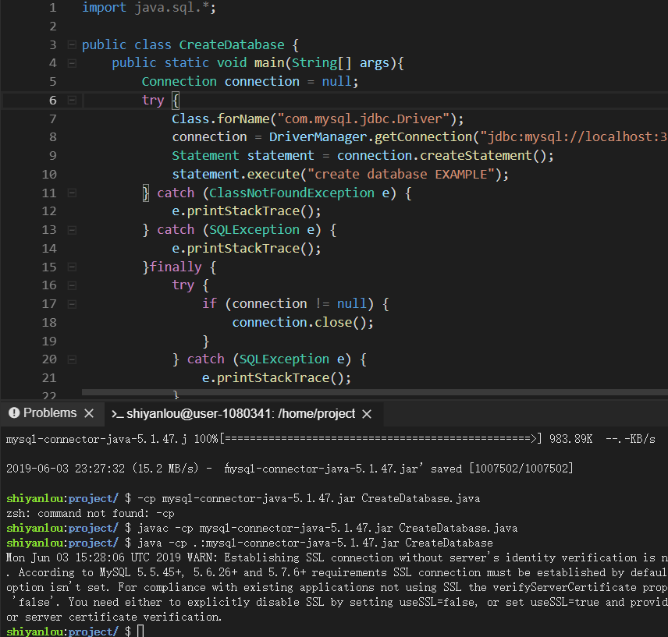

1. PreparedStatement

PreparedStatement 接口扩展了 Statement 接口，有利于高效地执行多次使用的 SQL 语句

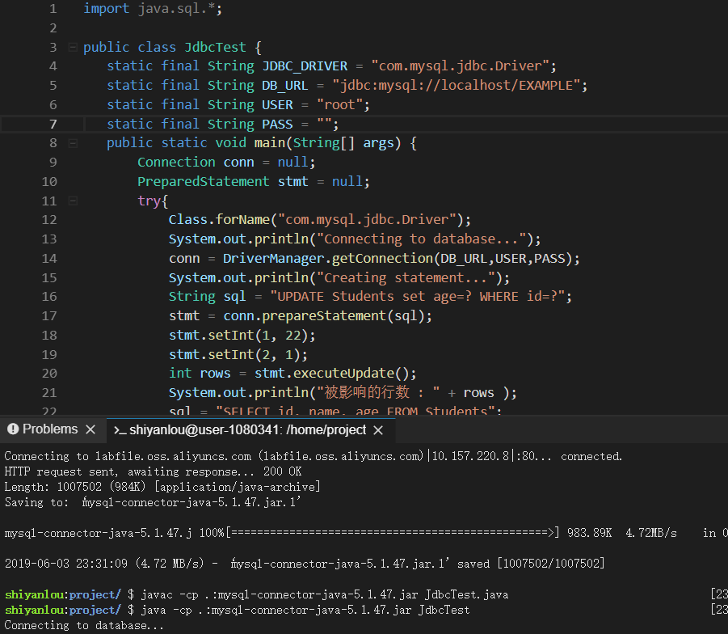

1. CallableStatement

CallableStatement 对象为所有的 DBMS 提供了一种以标准形式调用存储过程的方法

1. JDBC结果集

结果集通常是通过执行查询数据库的语句生成，表示数据库查询结果的数据表

1. ResultSet

ResultSet 对象具有指向其当前数据行的光标

1. JDBC插入数据

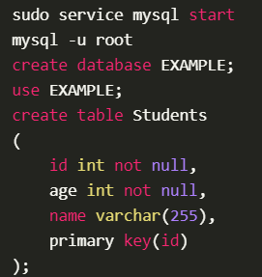

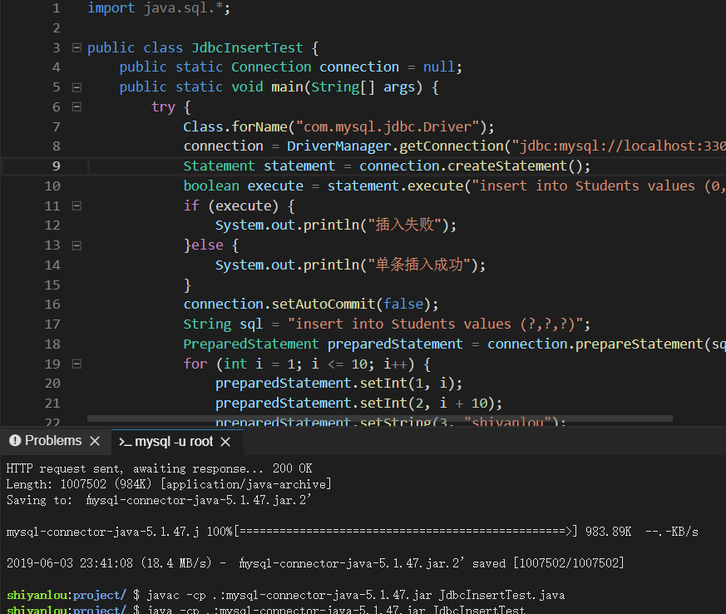

明日计划反射学习